החברה הממשלתית להגנות מצוקי חוף הים התיכון בע"מ | The Mediterranean Coastal Cliffs Preservation Government Company Ltd
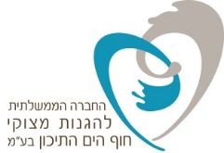
מכרז פומבי מספר 5/22 לביצוע ועריכה של סקרי שדה אקולוגים ימיים
החברה הממשלתית להגנות מצוקי חוף הים התיכון בע"מ (להלן: "החברה") מזמינה בזאת מציעים להציע הצעות לביצוע ועריכה של סקרי שדה אקולוגים ימיים, והכל כמפורט בהרחבה במסמכי המכרז המלאים המופיעים באתר האינטרנט של החברה:www.mccp.co.il . הנוסח המחייב את המציעים הוא הנוסח המלא המופיע באתר האינטרנט. המועד האחרון להגשת ההצעות למכרז (על כל נספחיו בהתאם להוראות המכרז) הינו ביום ה- 8.8.22 עד השעה 12:00 ולאחר תיאום טלפוני מראש. את ההצעות יש להגיש לתיבת מייל ייעודית michraz5-22@mccp.co.il ו/או לתיבת המכרזים במשרדי החברה.

